**Avance realizando:**

**1.- Iniciando nginx**

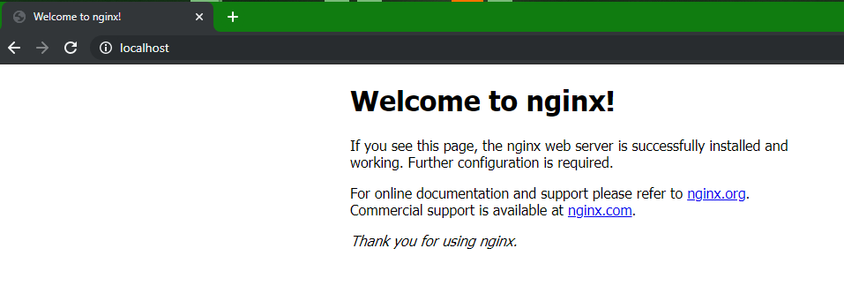

Deteniendo servicios:

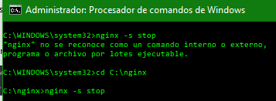

**2.- Instalando Docker:**

Primero creamos la cuenta en docker.com

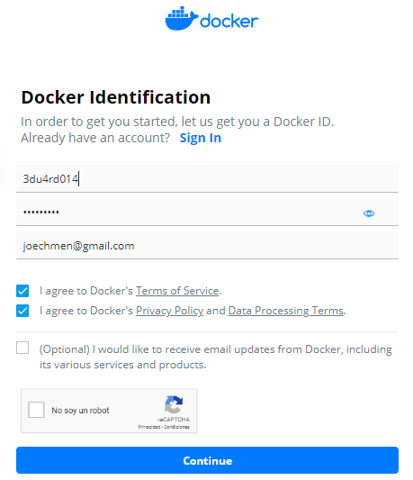

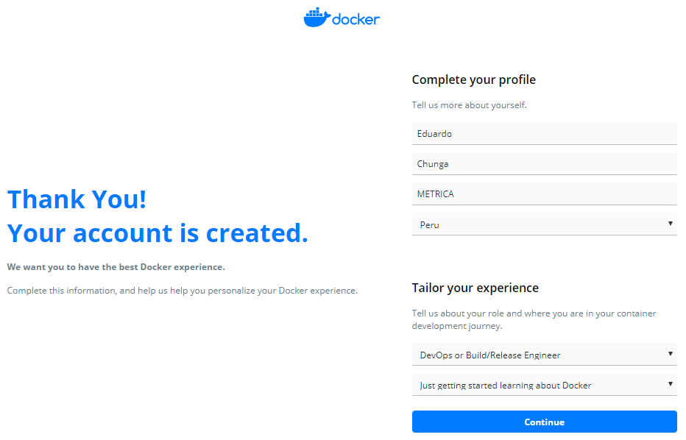

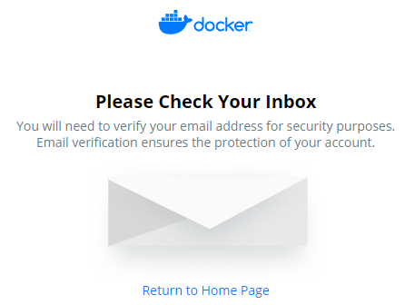



**Iniciando la descarga de docker:**

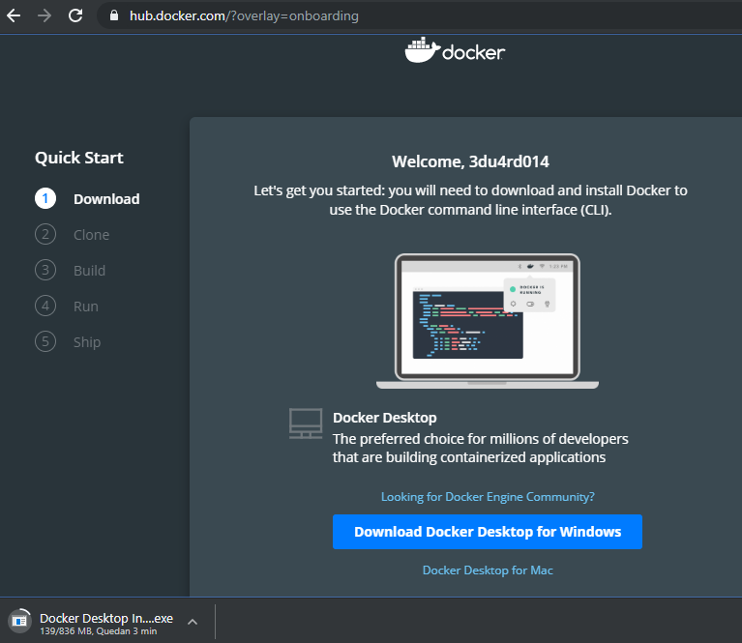

**Docker Instalado.**

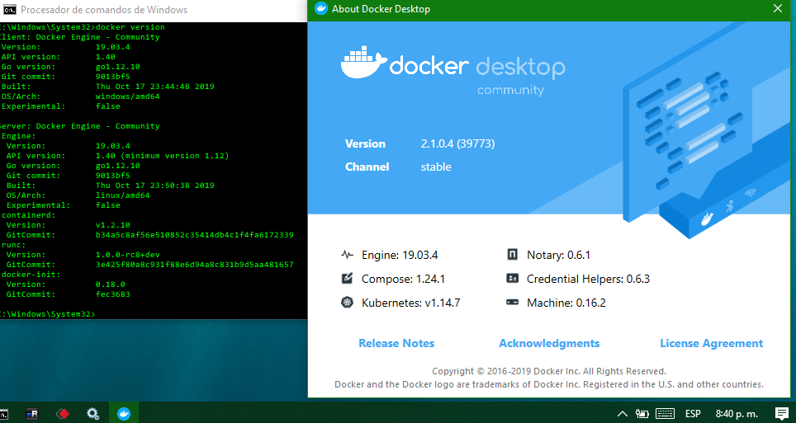

Reasignando discos a Docker:

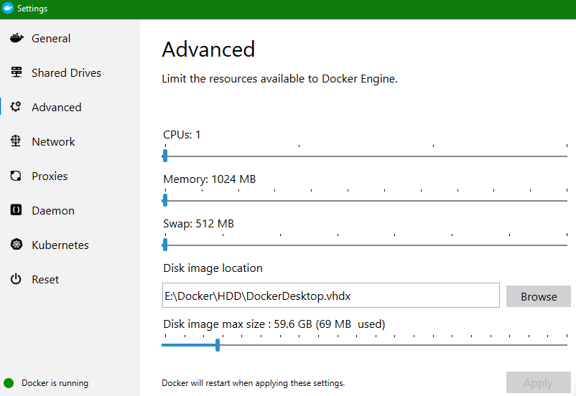

Descargamos Gi and Git Bash, para ejecutar los comandos para Docker, una vez descargada la herramienta Git, validamos la versión de Docker que tenemos instalada:

**Validando la versión de docker**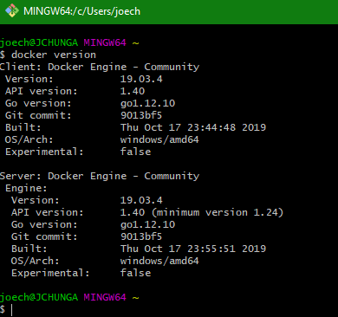

**Iniciando Docker:**

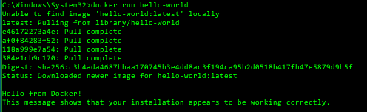

**Validando imágenes descargadas:**



**3.- Ahora descargaremos la imagen PHP 7.0, a través de Git:**

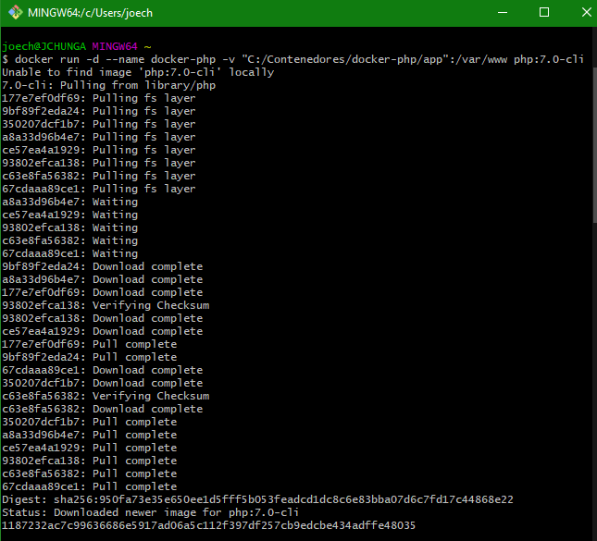

**Validando la imagen descargada de PHP:**



**Posterior a ello, validamos el contenedor creado con el siguiente comando:**



Como se muestra en la imagen anterior, el contenedor se creó, pero se detuvo de inmediato, esto debido a un contenedor solo vive mientras su proceso principal se está ejecutando.

**Pata mantener vivo el contenedor debemos ejecutar el siguiente comando:**



**El resultado nos da error, porque no podemos usar el mismo nombre “docker-php”, para esto eliminamos el contenedor anterior con el siguiente comando:**

**Volvemos a ejecutar el comando anterior:**

Posteriormente validamos que el contenedor está funcionando:

Ahora iniciamos sesión:



Se procede a validar si podemos ejecutar scripts:

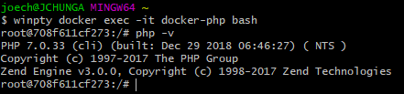

**Luego de validar que se puede crear scripts, agregamos el scrip del reto-base con el siguiente comando:**

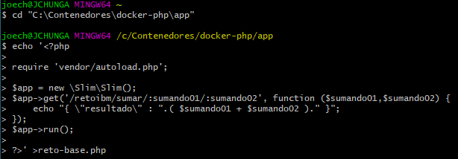

**Validamos el archivo creado en la maquina host:**



**Luego validamos el archivo creado desde el contenedor:**

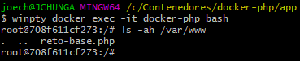

**Al momento de ejecutar el script en el contenedor, muestra error:**

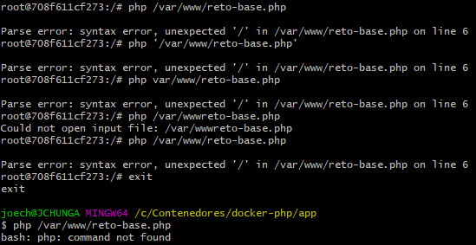

**Vamos agregar una extensión xdebug con el siguiente comando y su posterior resultado:**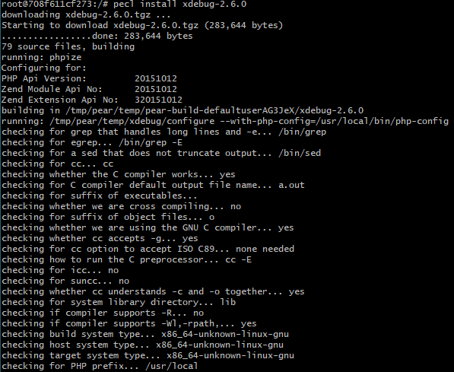

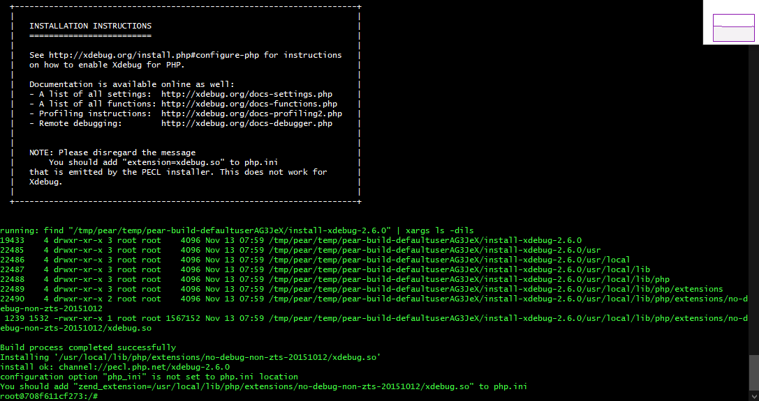

**Luego procedemos con la activación del debug con el siguiente comando, esto no devolverá algún resultado:**



**Ahora movemos el archivo “docker-php-ext-xdebug.ini” en el directorio para archivos php ini adicionales con el contenido que habilita la extension:**



**Podemos validar la carpeta adicional de archivos php ini con el siguiente comando:**



**Hasta este punto, no se tiene más información para poder levantar el script.**

**Continuaremos configurando nginx, para esto procedemos con su descarga:**

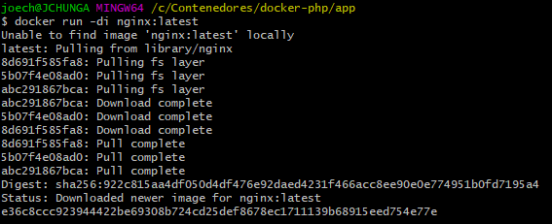

**Ahora iniciamos sesión:**



**Ahora instalamos PS a través del siguiente comando y se obtendrá lo siguiente:**

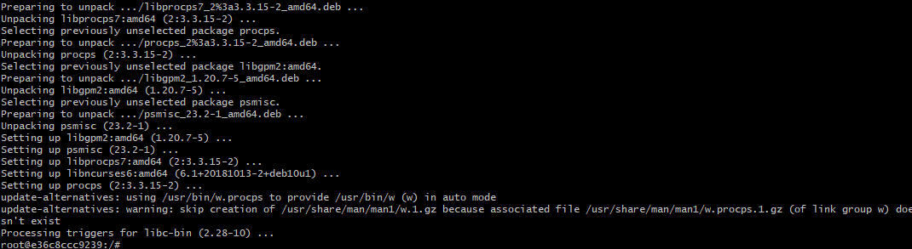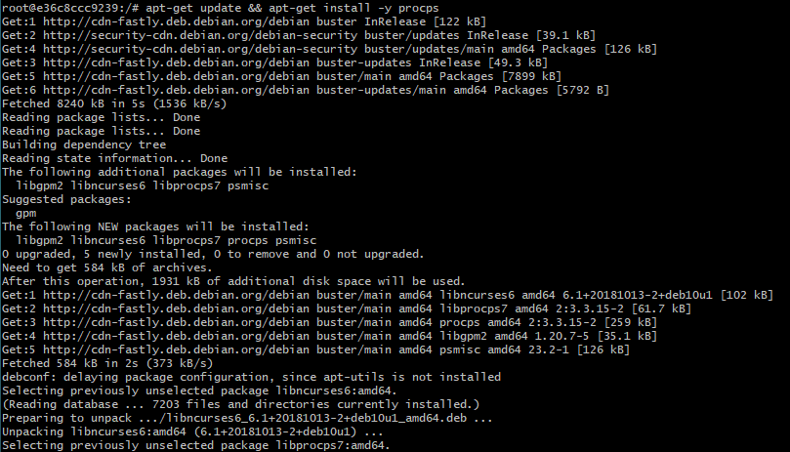

**Ahora validaremos como se ha configurado el proceso a través del siguiente comando con su resultado:**

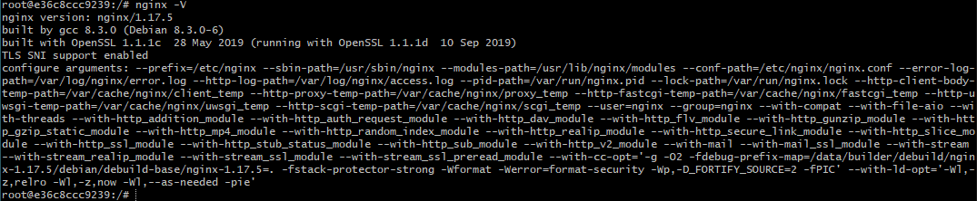

**Con el siguiente comando validamos la comprobación de ese archivo y nos mostrara donde debemos colocar archivos de configuración adicionales, para nuestro sitio web:**

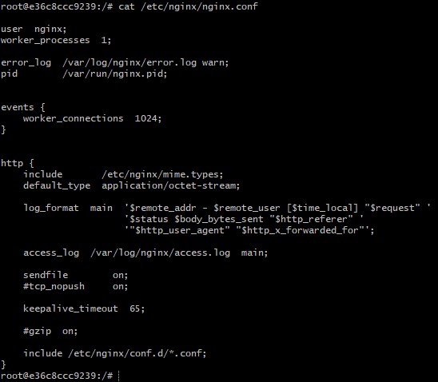

**Procedemos a validar la configuración predeterminada de nginx:**

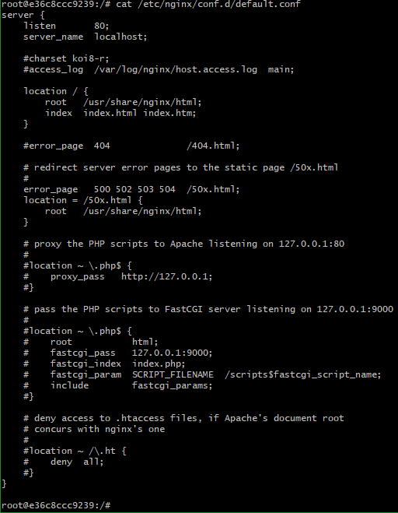

**Como se aprecia en la imagen anterior, le servidor está escuchando el puerto 80.**

**Procedemos a asignar puertos para la validación vía web, pero primero instalaremos curl dentro del contenedor nginx, con el siguiente comando:**

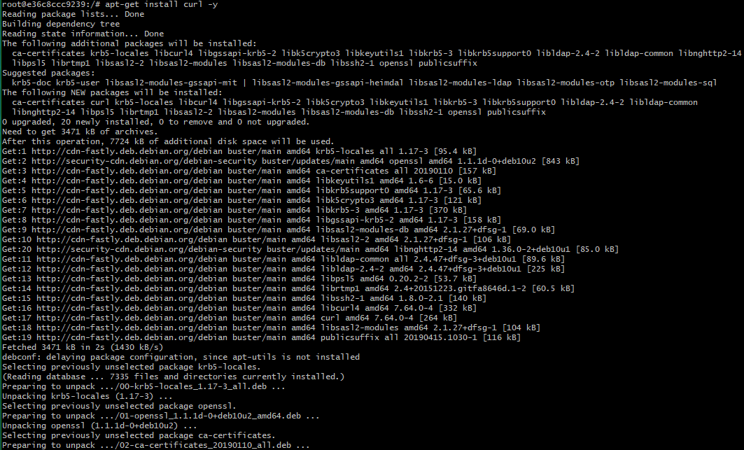

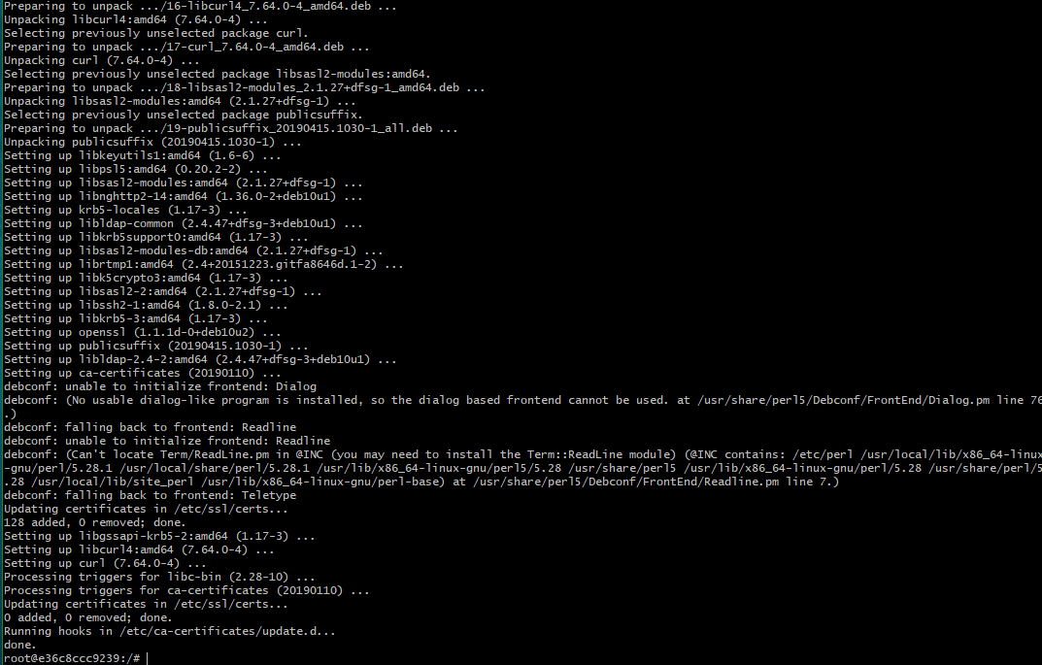

**Buscando el puerto 80:**

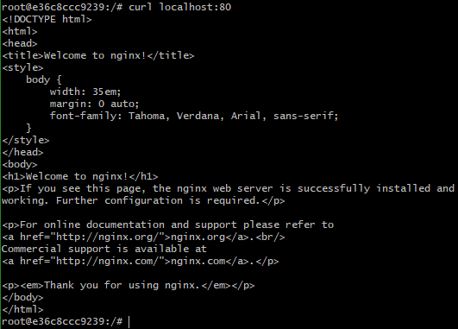

**Se procederá con la personalización de algunas cosas:**

**Señalamos la raíz:**



**Agregamos un archivo índice “hola mundo” y reiniciamos nginx:**



**Consultamos a curl:**



**HASTA ESTE PUNTO, NO SE OBTUVO MAS AYUDA PARA PODER COMPLETAR EL RETO EN WINDOWS 10.**

**A CONTINUACIÓN, SE MUESTRA LAS PRUEBAS DE ERROR MOSTRADAS EN TODO EL INTENTO DEL DESARROLLO DEL RETO-BASE:**

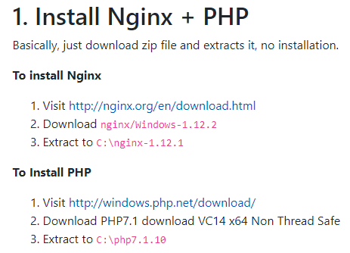

**Se tiene los archivos descargados en la ruta indicada:**

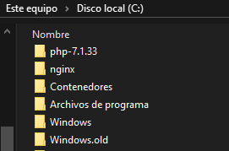

**Integrando Nginx con PHP:**

Al ingresar el siguiente comando, el pront se queda sin dar respuesta:



Luego se prueba en el navegador colocando la localhosts/index.php, pero solo se descarga el archivo de la página:

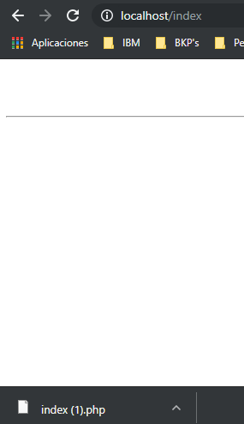

**Se verifica el archivo descargado**

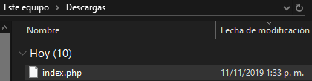

**Integrando Nginx + PHP FALLO:**

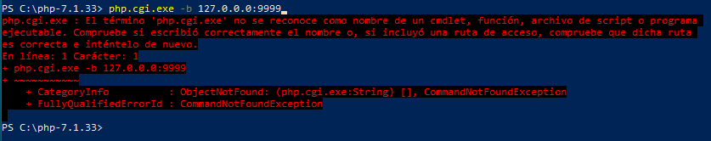

Pruebas de instalación de Contenedores:

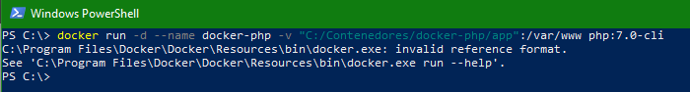

Intentando descargar contenedor php sin éxito:

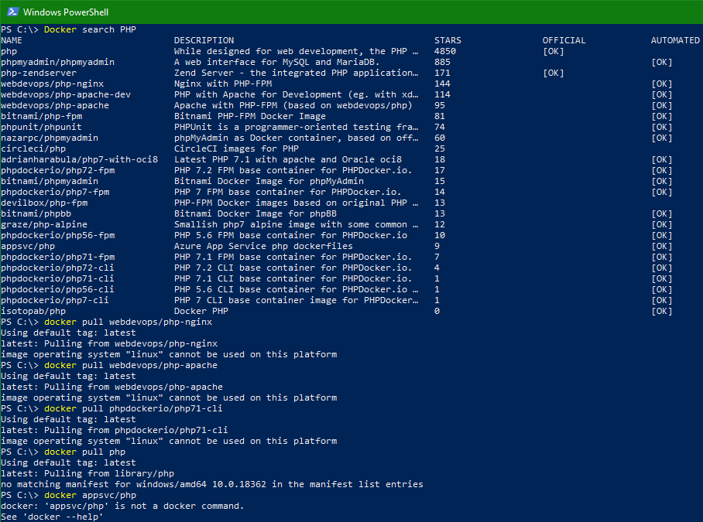

**Inconvenientes en vmware al iniciar la máquina virtual linux:**

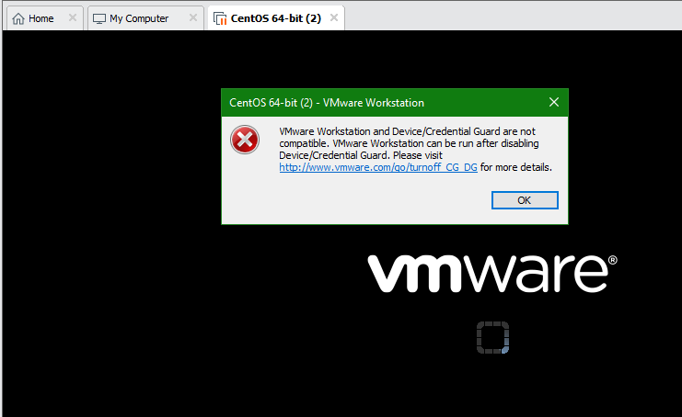

Se intentó varias opciones para deshabilitar el aislamiento de núcleo, pero este se vuelve habilitar automáticamente:

Se desactiva aislamiento de núcleo:

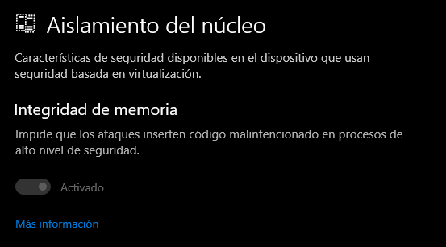

Se vuelve activar automáticamente:

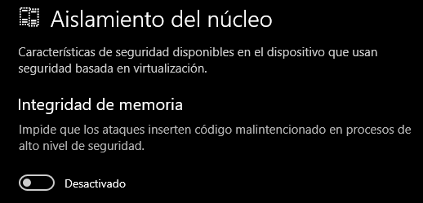

Tras este inconveniente no permite iniciar la virtual en Linux, esto pasa luego de la reciente actualización de Windows.

**ARCHIVOS DESCARGADOS PARA REALIZAR PRUEBAS DE LO SOLICITADO:**

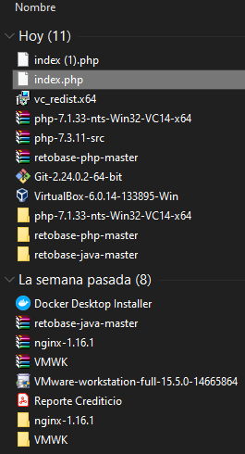

**Conclusión:** No se pudo resolver lo solicitado, debido a que no se obtuvo procedimientos adecuados para poder armar el reto-base, se investigó en varias páginas, se revisó videos, pero estos están más enfocados en S.O Linux, mi equipo nativo es Windows10 para lo cual no se tiene mucha información de estas configuraciones.

Por favor téngase en cuenta que estoy iniciándome en este tipo de trabajos, pero mi equipo no me ayudo para este caso, se espera su comprensión, gracias por la atención.